Лицей «Дубна»

Урок по теме
Создание запросов в СУБД MS Access
Учитель информатики
Клокова О.М.

Тема урока: Создание запросов в СУБД MS Access.

Цели: познакомить учащихся с понятием «запрос к БД»; сформировать у учащихся навыки создания различных видов запросов.

Требования к знаниям и умениям:
Учащиеся должны знать:
- что такое запрос к БД;
- какие бывают виды запросов и что они позволяют делать;
- какими способами создаются и запускаются запросы в СУБД MS Access.
Учащиеся должны уметь:
- создавать различные виды запросов;
- задавать различные условия отбора в запросах в режиме «Конструктор»;
- запускать запросы на выполнение и анализировать полученные результаты.

Программно-дидактическое обеспечение: ПК, мультимедийный проектор, карточки с заданиями.

Используемые программные средства: MS Access и созданная ранее в этой СУБД БД «Видеотека».
Ход урока

I. Постановка целей урока.
- Как получить информацию не из одной таблицы, а из нескольких.
- Как отобрать из таблицы записи по заданным критериям отбора.
- Как можно удалить или изменить записи в таблице не по одной «в ручную», а сразу все, удовлетворяющие определённым условиям.

II. Изложение нового материала.
Запрос – это требование на отбор записей, хранящихся в таблицах или на выполнение определённых действий с ними.
Запросы позволяют:
- выбирать нужные поля из разных таблиц БД;
- фильтровать и сортировать данные;
- производить расчёты;
- группировать записи, рассчитывая различные итоговые значения;
- вносить изменения сразу в несколько записей;
- создавать таблицы как результат запроса.

Виды запросов
- Запрос на выборку. Осуществляет загрузку и отображение записей в режиме таблицы.
- Запрос на изменение. Выполняет операции с записями, удовлетворяющими заданным критериям.
а) запрос на удаление (удаляет заданные записи из таблицы);
б) запрос на обновление (изменяет соответствующие записи таблицы);
в) запрос на добавление (добавляет в конец таблицы новые записи соответствующие условиям отбора).
- Запрос на создание таблицы. Создаёт новые таблицы, состоящие из заданных записей.
- Перекрёстный запрос. Позволяет выполнить подсчёты по данным одного поля таблицы и сгруппировать результаты.
Способы создания запросов
- SQL;
- Конструктор;
- Мастер.
Существует универсальный язык запросов, на котором формулируются запросы во многих СУБД. Он называется SQL (Structured Query Language) – структурированный язык запросов. В большинстве современных СУБД существуют вспомогательные средства для составления запросов, позволяющие обходиться без изучения SQL. В MS Access это конструктор запросов.
Простой запрос на выборку или один из 3-х специальных запросов можно создать с помощью Мастера, но конструктор является более универсальным способом создания запросов.
Рассмотрим как выглядит запрос в режиме Конструктор.

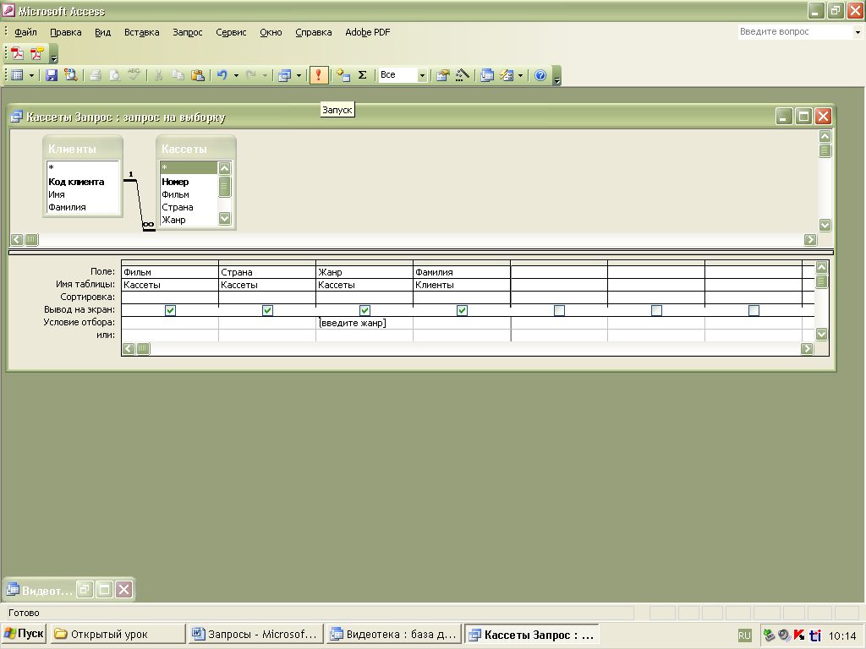

В верхней части окна располагаются таблицы, из которых отбираются записи. Отображены так же связи между таблицами. При необходимости можно добавлять и удалять таблицы, используя соответствующие кнопки на панели инструментов или контекстное меню.
В первой строке таблицы, расположенной в нижней части окна указываются имена полей, участвующих в формировании запроса. Вторая строка содержит имена таблиц, из которых извлекаются нужные поля. В третьей строке находятся признаки сортировки. Флажки в четвёртой строке – признаки вывода значений полей на экран при выполнении запроса. В следующих строках формируется условие отбора.
Условие отбора – это логическое выражение, которое должно быть истинным для отбираемых записей БД. Логические выражения представляются на языке математической логики. Условия, стоящие в одной строке, должны выполняться одновременно, то есть они соединяются между собой операцией И; условия в разных строках соединяются операцией ИЛИ. Таким образом сначала отбираются записи, удовлетворяющие условиям, записанным в первой строке, затем к ним добавляются записи, удовлетворяющие условию из второй строки и так далее.
Условия отбора можно использовать аналогично включению фильтра. Например, данные для всех фильмов, названия которых начинаются на букву «П», могут быть получены с помощью включения условия Like “П*”.
Очень удобно бывает использование запроса с параметрами. Например, если в условие отбора поля «Страна» ввести « =[Введите название страны] », то после запуска запроса на выполнение, прежде чем будут отобраны записи, на экран выведется диалоговое окно с предложением ввести название страны. И если в текстовое окно ввести, например, «США», то запрос вернёт только американские фильмы.
Если из таблицы необходимо удалить какие-либо записи или изменить значения некоторых полей, то запрос на выборку можно переделать в запрос на удаление или в запрос на обновление с помощью соответствующих пунктов меню. Действовать желательно именно в такой последовательности: сначала создать запрос на выборку и только удостоверившись в том, что он отбирает нужные для удаления записи переделать его в запрос на удаление. Поскольку удалённые записи не восстанавливаются, и ошибочно удалённые записи придётся заново вводить.

Способы запуска запроса на выполнение
- С помощью меню Запрос→Запуск;
- С помощью кнопки с изображением восклицательного знака на панели инструментов;
- Из главного окна БД с помощью команды «Открыть» или двойным щелчком мыши по запросу.

Компьютерный практикум.
- Создание запроса с помощью Мастера.
Создать запрос на выборку, который бы из таблиц «Клиенты» и «Дополнительная информация» выдавал поля: Имя, Фамилия, Город, Организация или Отдел.
После запуска запроса на выполнение, откроем его в режиме Конструктор, зададим сортировку по возрастанию для поля «Фамилия». Затем посмотрим как выглядит запрос в режиме SQL. Для этого воспользуемся пунктом меню Вид→ Режим SQL.

- Создание запроса в режиме Конструктор.
Создать запрос, который будет отображать у кого какие кассеты.
Добавим таблицы «Клиенты» и «Кассеты». Отобразим поля «Фамилия» («Клиенты»), «Фильм» («Кассеты»), «Страна» («Кассеты»), «Жанр» («Кассеты»).
После запуска запроса на выполнение, откроем его в режиме Конструктор. В условие отбора поля «Фильм» допишем Like “П*”. В результате отберутся все фильмы, начинающиеся на букву «П». В условие отбора поля «Жанр» введём «боевик» на той же строчке, что и «Like “П*”», а после просмотра результата – строчкой ниже. Убедимся, что когда условия размещаются на одной строке между этими условиями устанавливается союз И, т.е. эти условия выполняются одновременно, а на разных строчках – ИЛИ.

- Создание запроса с параметрами.
Из таблицы «Кассеты» возьмём поля «Фильм», «Страна» и «Жанр». В условие отбора поля «Страна» добавим « =[Введите название страны] ». Запустим запрос на выполнение.

- Создание запроса на обновление.
Изменим название организации в таблице «Дополнительная информация» с «САВМА» на «СМЗ». Для этого сначала создадим запрос на выборку, отбирающий записи из таблицы «Дополнительная информация», значения которых в поле «Организация или Отдел» равны «САВМА». Затем переделаем запрос из запроса на выборку в запрос на обновление и введём в строчке «Условие отбора» – «САВМА», а в строчке «Обновление» – «СМЗ». Запустим запрос на выполнение и посмотрим результат.

III. Закрепление изученного материала.
Практическое задание (раздать карточки).
- Вывести на экран поля «Фильм», «Страна» и «Жанр» для фильмов, снятых в жанрах «мелодрама» или «фантастика».

- Заменить название страны на USA для всех фильмов, снятых в США.

- Вывести на экран поля «Фильм», «Страна», «Жанр» и «Продолжительность» для фильмов длительностью более 120 минут или менее 90 минут, т.е. создать запрос, отбирающий самые длинные или самые короткие фильмы. (Условие: >120 or <90)

- Вывести на экран поля «Фильм», «Страна» и «Жанр» для российских боевиков и американской фантастики.

- Создать запрос с параметром, выводящий на экран поля «Фильм», «Страна» и «Жанр» по запрашиваемому жанру.

IV. Итоги урока
- Проставить оценки успешно справившимся с практическим заданием.
- Сделать выводы о том чему научились на сегодняшнем занятии.
- На дом задать изучение материала по конспектам (знать определение запроса, виды запросов, а также какими способами создаются и запускаются запросы в СУБД MS Access).

Исходные таблицы

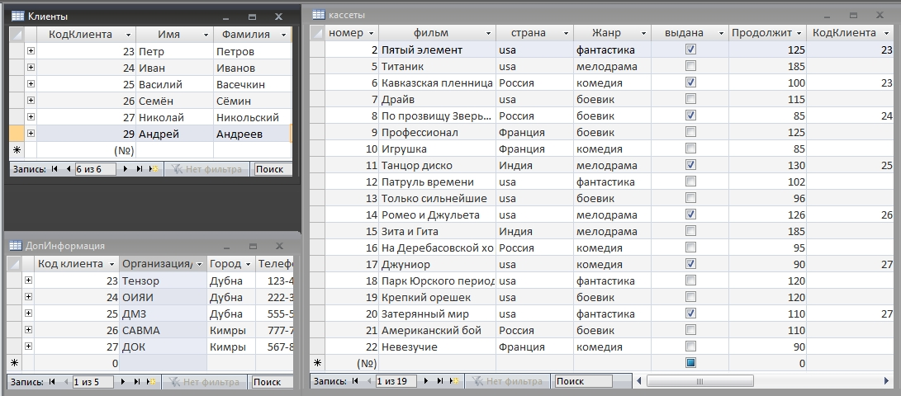

Схема данных

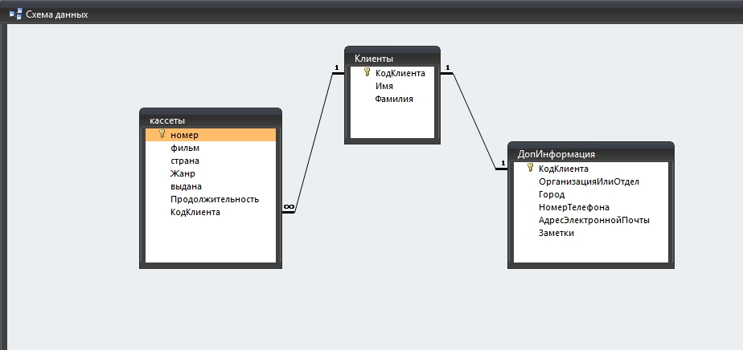

Ответы к практическому заданию.

- Вывести на экран поля «Фильм», «Страна» и «Жанр» для фильмов, снятых в жанрах «мелодрама» или «фантастика».
(Запрос должен возвратить 8 записей)

- Заменить название страны на USA для всех фильмов, снятых в США.
(Запрос должен изменить 10 записей)

- Вывести на экран поля «Фильм», «Страна», «Жанр» и «Продолжительность» для фильмов длительностью более 120 минут или менее 90 минут, т.е. создать запрос, отбирающий самые длинные или самые короткие фильмы. (Условие: >120 or <90)
(Запрос должен возвратить 8 записей)

- Вывести на экран поля «Фильм», «Страна» и «Жанр» для российских боевиков и американской фантастики.
(Запрос должен возвратить 6 записей)

- Создать запрос с параметром, выводящий на экран поля «Фильм», «Страна» и «Жанр» по запрашиваемому жанру.
(Запрос должен возвратить 5 записей при использовании «комедия» в качестве параметра)

Раздаточный материал

Практическое задание.

- Вывести на экран поля «Фильм», «Страна» и «Жанр» для фильмов, снятых в жанрах «мелодрама» или «фантастика».

- Заменить название страны на USA для всех фильмов, снятых в США.

- Вывести на экран поля «Фильм», «Страна», «Жанр» и «Продолжительность» для фильмов длительностью более 120 минут или менее 90 минут, т.е. создать запрос, отбирающий самые длинные или самые короткие фильмы. (Условие: >120 or <90)

- Вывести на экран поля «Фильм», «Страна» и «Жанр» для российских боевиков и американской фантастики.

- Создать запрос с параметром, выводящий на экран поля «Фильм», «Страна» и «Жанр» по запрашиваемому жанру.

Практическое задание.

- Вывести на экран поля «Фильм», «Страна» и «Жанр» для фильмов, снятых в жанрах «мелодрама» или «фантастика».

- Заменить название страны на USA для всех фильмов, снятых в США.

- Вывести на экран поля «Фильм», «Страна», «Жанр» и «Продолжительность» для фильмов длительностью более 120 минут или менее 90 минут, т.е. создать запрос, отбирающий самые длинные или самые короткие фильмы. (Условие: >120 or <90)

- Вывести на экран поля «Фильм», «Страна» и «Жанр» для российских боевиков и американской фантастики.

- Создать запрос с параметром, выводящий на экран поля «Фильм», «Страна» и «Жанр» по запрашиваемому жанру.

Практическое задание.

- Вывести на экран поля «Фильм», «Страна» и «Жанр» для фильмов, снятых в жанрах «мелодрама» или «фантастика».

- Заменить название страны на USA для всех фильмов, снятых в США.

- Вывести на экран поля «Фильм», «Страна», «Жанр» и «Продолжительность» для фильмов длительностью более 120 минут или менее 90 минут, т.е. создать запрос, отбирающий самые длинные или самые короткие фильмы. (Условие: >120 or <90)

- Вывести на экран поля «Фильм», «Страна» и «Жанр» для российских боевиков и американской фантастики.

- Создать запрос с параметром, выводящий на экран поля «Фильм», «Страна» и «Жанр» по запрашиваемому жанру.

Здесь желательно использовать проектор.

